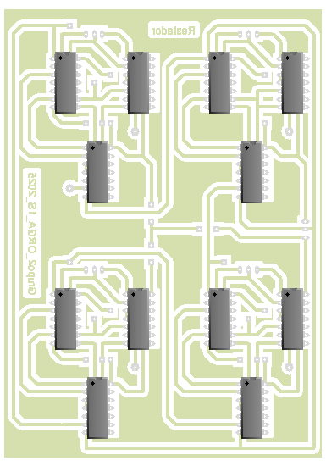

**7486**

**7486**

**RES1**

**RES0**

**A1**

**A0**

**7432**

**7432**

**A1´**

**B1**

**A0´**

**B0**

**7408**

**7408**

**7486**

**7486**

**RES3**

**RES2**

**B3**

**A3**

**A3´**

**A2´**

**A2**

**B2**

**7432**

**7432**

**RES4**

**7408**

**7408**

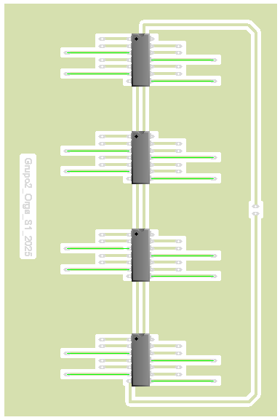

**74266**

**0**

**7432**

**0**

**7408**

**0**

**XNOR3**

**XNOR2**

**XNOR1**

**XNOR0**

**A0**

**B0**

**A1**

**B1**

**A2**

**B2**

**A3**

**B3**

**OR3**

**OR2**

**OR0**

**OR1**

**A0**

**B0**

**A1**

**B1**

**A2**

**B2**

**A3**

**B3**

**AND0**

**AND1**

**AND2**

**AND3**

**A0**

**B0**

**A1**

**B1**

**A2**

**B2**

**A3**

**B3**

**7400**

**NAND3**

**NAND2**

**NAND1**

**NAND0**

**A3**

**B3**

**B2**

**A2**

**A1**

**B1**

**B0**

**A0**